GRANDE LEILÃO DE MÁQUINAS, VEÍCULOS E EQUIPAMENTOS; DIA 31/05/2019;
LOCAL: AUDITÓRIO DA SEMAC, RUA DOUTOR MÁRIO MEIRA, Nº 79, CENTRO - BRUMADO-BA.
LOTE 001 | 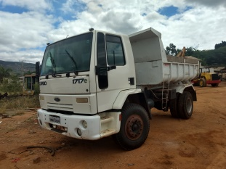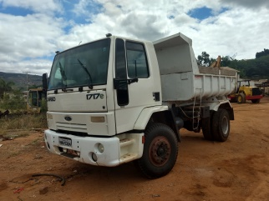  CAMINHÃO BASCULANTE FORD, PLACA HMH0304, MODELO 1717, ANO 2006, CHASSI 9BFYCE6U86BBB80979;  VALOR: R$ 60.000,00
LOTE 002 | 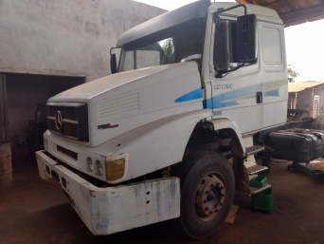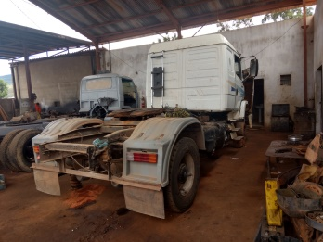  CAMINHÃO CAVALO MEC, MODELO 1634, PLACA JOI9468, ANO 2002, CHASSI 9BM6950522B310510;  VALOR R$ 60.000,00
LOTE 003 | 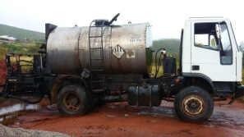  CAMINHÃO ESPAGEDOR IVECO EUROCARGO, PLACA HLF7910, ANO 2011, CHASSI 93ZA1NFH0B8712176;  VALOR R$ 110.000,00
LOTE 004 | 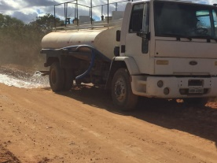  CAMINHÃO PIPA, MODELO 1717, PLACA HMN4980, ANO 2006, CHASSI 9BFYCE6U06BB67921;  VALOR R$ 60.000,00
LOTE 005 | 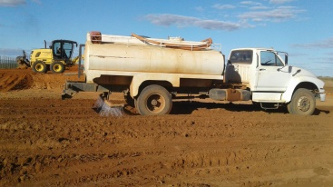  FORD/F12000 L, PLACA JKZ4953, COR AZUL, ANO/MODELO 1997, COMBUSTIVEL DIESEL, CHASSI 9BFX2SLZ8VDB04727, RENAVAN 689313500;  VALOR : R$ 40.000,00
LOTE 006 | 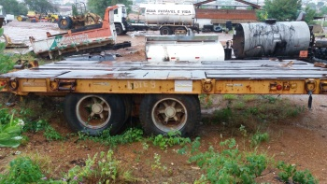  SEMI-REBOQUE TIP-TOP RANDON, Nº DE CHASSI: 9ADE06220KS080881, FUNCIONANDO PERFEITAMENTE;  VALOR R$ 25.000,00
LOTE 007 | 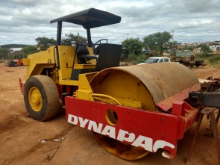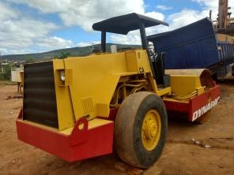  ROLO COMPACTADOR DYNAPAC CA25, ANO 2001;  VALOR: R$ 60.000,00
LOTE 008 | 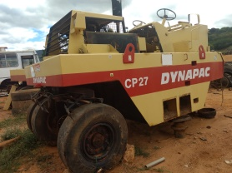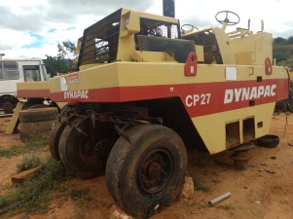  ROLO DYNAPAC MODELO CP27, ANO 1987;  VALOR: R$ 30.000,00
LOTE 009 | 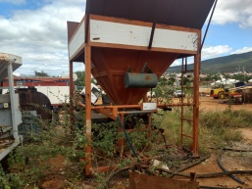  USINA PARA ALFALTO, ANO 2014;  VALOR: R$ 90.000,00
LOTE 010 | 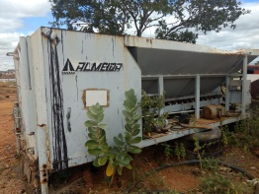  01 USINA DE ASFALTO, ANO 2003, FUNCIONANDO PERFEITAMENTE;  R$ 50.000,00
LOTE 011 | 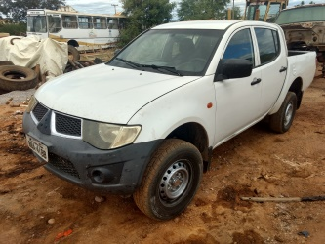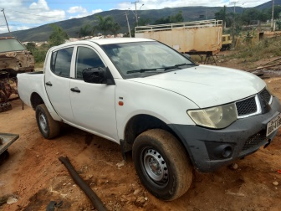  MMC/L200 TRITON GL D, PLACA BBA4188, COR BRANCA, ANO/MODELO 2014/2015, COMBUSTIVEL DIESEL, CHASSI 93XLNKB8TFCE91397, RENAVAN 1014302258;  FUNCIONANDO PERFEITAMENTE;  VALOR: R$ 45.000,00  DÉBITOS SEFAZ: R$ 1.859,22  MULTAS: R$ 1.529,96
LOTE 012 | 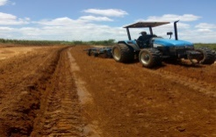  TRATOR TL 75, COM GRADE DE 14 DISCOS, ANO 2012;  VALOR: R$ 60.000,00
LOTE 013 | 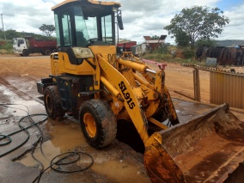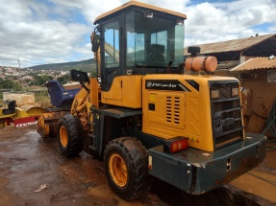  MINI CARREGADEIRA, MODELO SL915, ANO 2016:  VALOR: R$ 50.000,00
LOTE 014 | 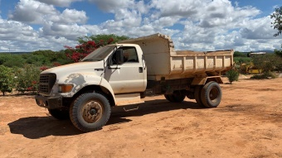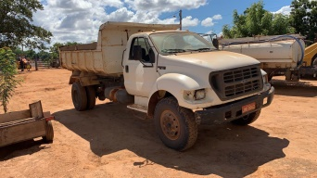  CAÇAMBA F14000, JMO8562, ANO 2005;  VALOR: R$ 45.000,00
LOTE 015 | 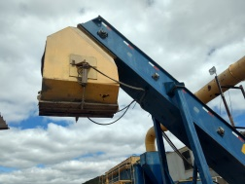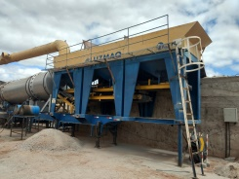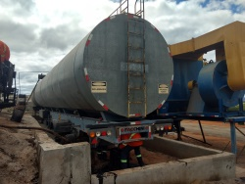  USINA DE ASFALTO CBUQ, MODELO WSMAQ 2010;  VALOR: R$ 1.000.000,00
LOTE 016 | 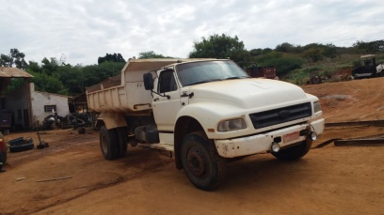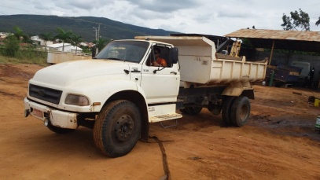  CAÇAMBA F12000, PLACA GRK5331, ANO 1995, CHASSI 9BFX2SLM3SDB04442;  VALOR: R$ 40.000,00
LOTE 017 | 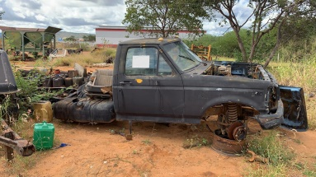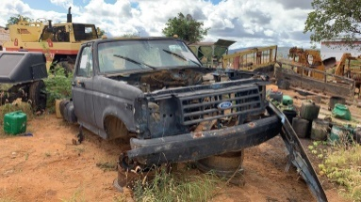  CAMINHÃO F-4000, ANO 1996;  VALOR: R$ 5.000,00
LOTE 018 | 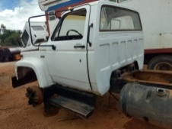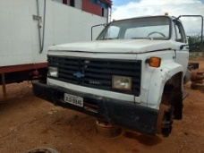  CAMINHÃO GMC, PLACA JLQ8846, COMPLETO, COM MOTOR, CAIXA, DIFERENCIAL, GABINE;  VALOR: R$ 10.000,00  OBS.: VERIFICAR DOCUMENTO
LOTE 019 | 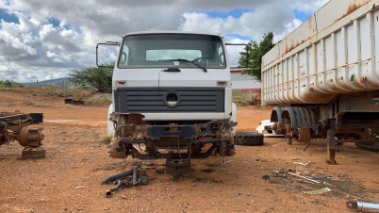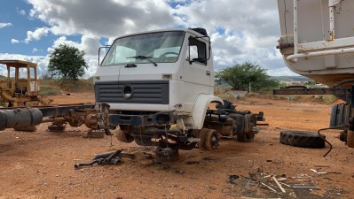  CAMINHÃO VOLKSVAGEN, MODELO ,ANO  VALOR: R$
LOTE 020 | 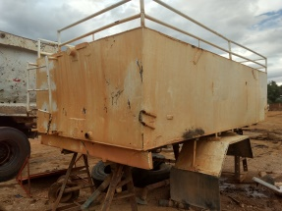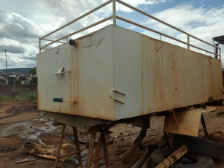  TANQUE PIPA, CAP. 3.000L; BOM ESTADO DE CONSERVAÇÃO;  VALOR: R$ 5.000,00
LOTE 021 | 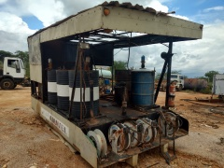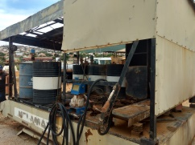  MELOSA COMPLETA; PLACA: GNU-7368, Nº DE CHASSI: BM344U144B778624;  VALOR: R$ 20.000,00
LOTE 022 | 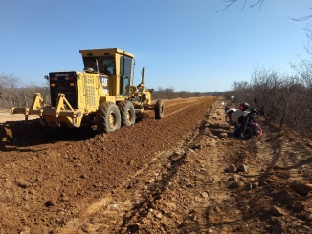  PATROL CATERPILLAR, MODELO 120K, ANO 2011;  VALOR: R$ 230.000,00
LOTE 023 | 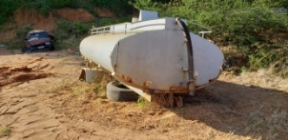  01 TANQUE PIPA;  VALOR: R$ 5.000,00
LOTE 024 | 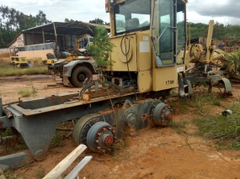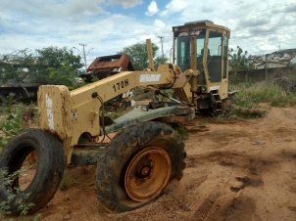  PATROL COMBATE, MODELO 170H, ANO 2012, NUMERO DE SÉRIE: D97095;  VALOR: R$ 15.000,00
LOTE 025 | 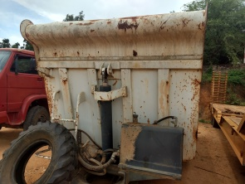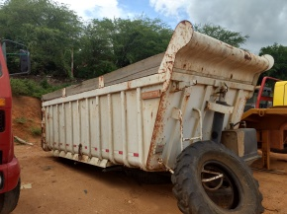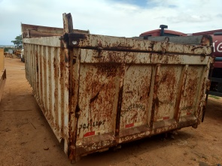  BASCULANTE ROSSETTI, ANO 2010, MOD: 0850830031, TARA: 12.110, BOM ESTADO DE CONSERVAÇÃO;  VALOR: R$ 20.000,00

